**TUGAS DATABASE1**



**Nama : Oktaviami Manullang**

**NPM :1194062**

**Kelas : D4 TI 1B**

**PROGRAM DIPLOMA IV TEKNIK INFORMATIKA**

**BANDUNG**

**2020**

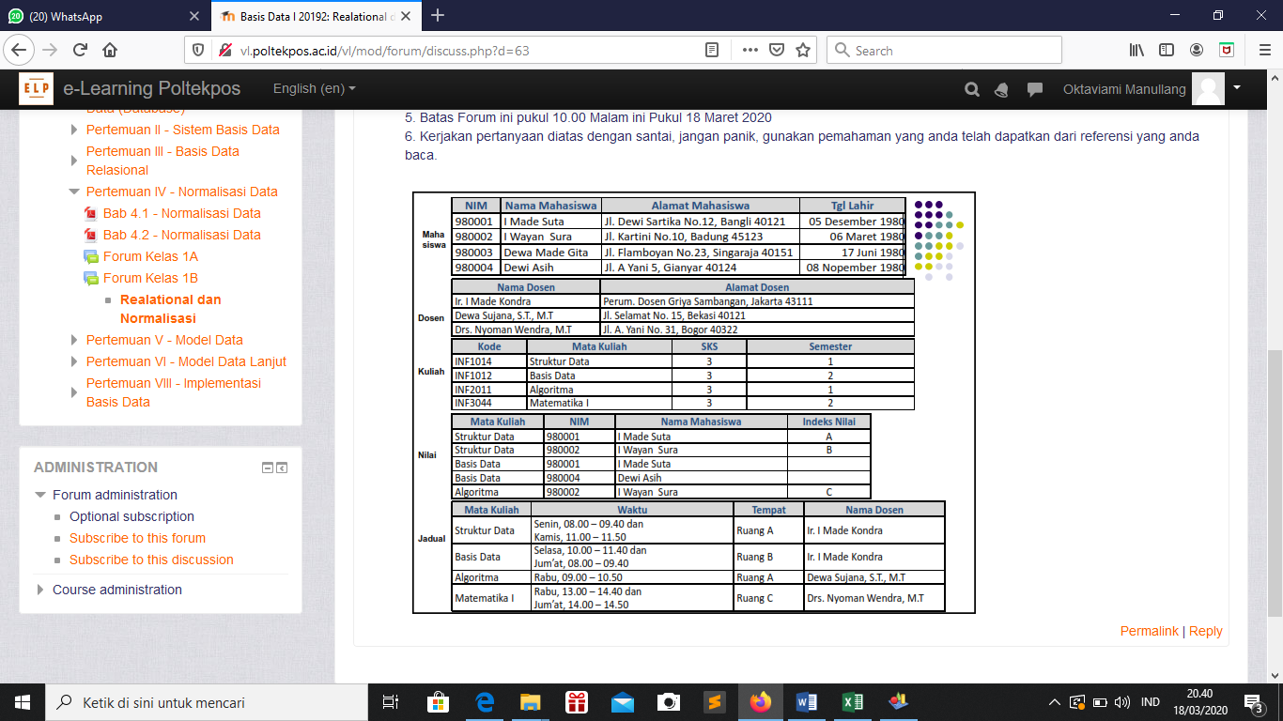

Pada tabel diatas yang harus di normalisasikan ialah :

1. Tabel mahasiswa

Pada tebel tersebut tabel ALAMAT harus di pisahkan menjadi tabel baru yaitu tabel ALAMAT dan di relasikan ke tabel MAHASISWA sehingga menjadi “foreign key”

1. Tabel dosen

Pada tabel tersebut tabel ALAMAT DOSEN tidak di perlukan karena telah dibuatkan tabel yang baru yaitu tabel ALAMAT dan di relasikan sehinggga menjadi “foreign key”

1. Tabel nilai

* Pada tabel tersebut tabel MATA KULIAH di ubah menjadi KODE sebagai “primary key” ditabel KULIAH sehingga pada saat di relasikan menjadi “foreign key”
* Pada tabel NAMA MAHASISWA dan NIM di hapus saja
* Tabel MAHASISWA direlasikan sehingga NIM sebagai “primary key” menjadi “foreign key” pada tabel NILAI
* Pada tabel ini karena belum terdapat “primary key” maka di tambahkan ID_NILAI sebagai “primary key”

1. Tabel jadwal

* pada tabel tersebut tabel MATA KULIAH di ubah menjadi KODE sebagai “primary key” di tabel KULIAH dan di relasikan sehinggapada saat di relasikan menjadi “foreign key”
* tabel NAMA DOSEN diubah menjadi NIK sebagai “primary key” pada tabel DOSEN sehingga pada saat di relasikan menjadi “foreign key”

RELASI PADA TABEL :

1. tabel MAHASISWA direlasikan pada tabel NILAI
2. tabel ALAMAT direlasikan pada tabel MAHASISWA dan tabel DOSEN
3. tabel Nilai
4. tabel Dosen

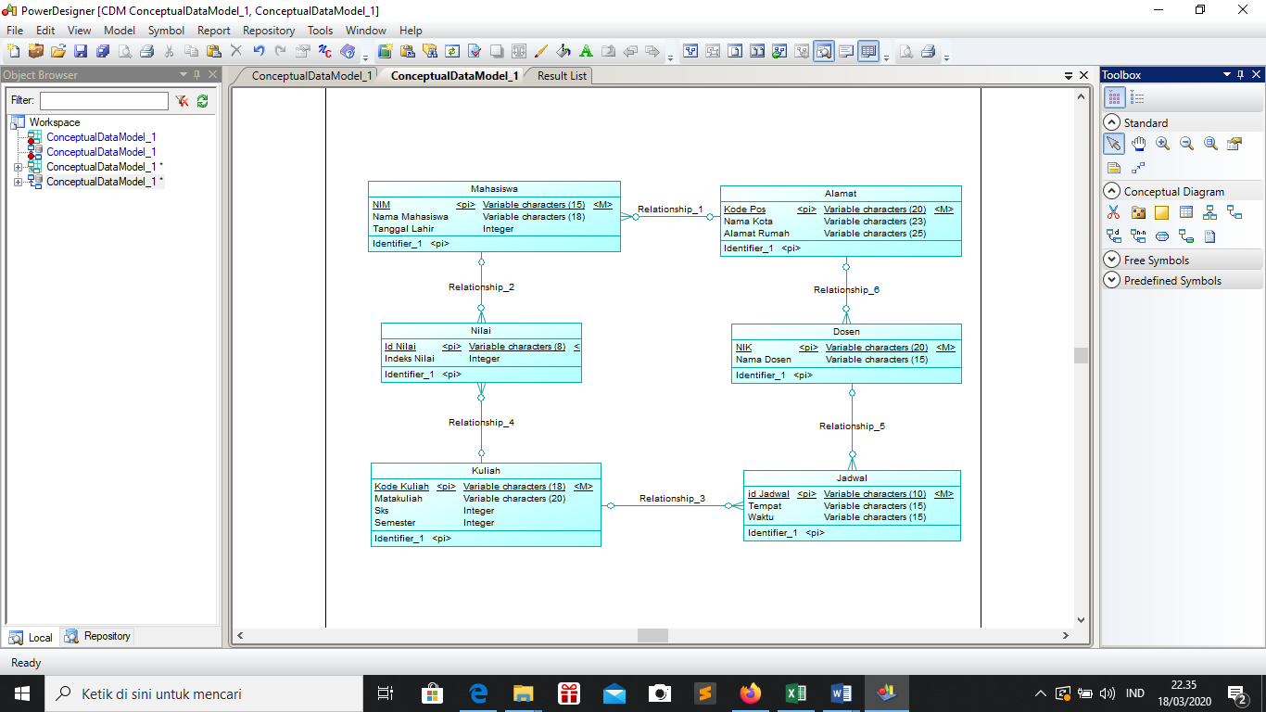CDM

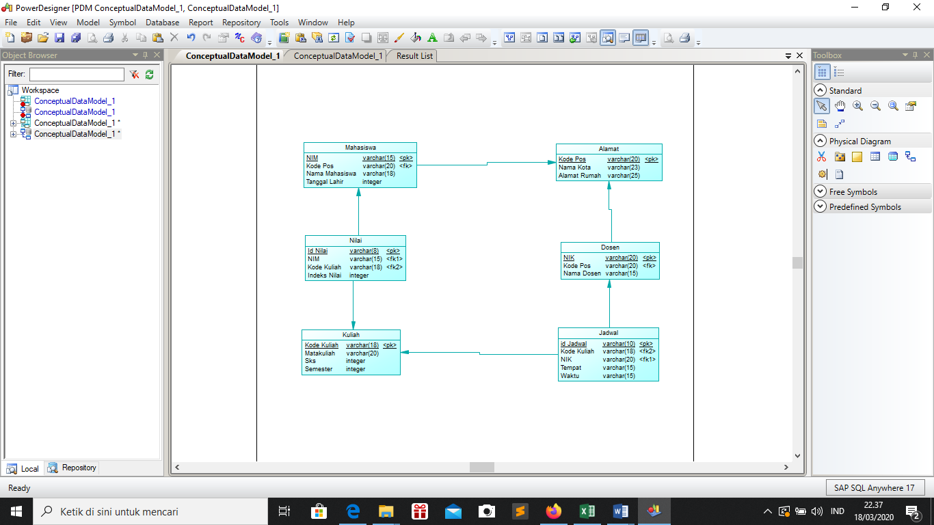PDM